곡반정와드 사용설명서
참여자용 · 로그인 없이 함께 배우는 말씀 학습 사이트
https://gokbanjeong-gospel-class.vercel.app
만든 사람 · 김홍겸 형제 · 박녹형 형제
피드백·의견 · kimhk35@ajou.ac.kr
최근 업데이트 · 2026-09-28
본 사이트의 모든 자료(경전·교재·그림 등)의 저작권은 예수 그리스도 후기 성도 교회(The Church of Jesus Christ of Latter-day Saints)에 있습니다.

목차
목차 2
참여자용 3
이 사이트는? 3
처음 들어가기 3
아래쪽 메뉴 4
매일 말씀 학습 5
함께 생각하기 (다른 사람들의 의견 보기) 6
와드 일정 보기 7
휴대폰 홈 화면에 추가하기 8
다른 언어로 보기 8
경전을 사이트에서 바로 읽기 9
오늘의 Insight 카드 10
답글을 카드 이미지로 저장하기 11
절 번호로 의견 달기 12
공과 본문에 형광펜·의견 달기 13
안드로이드 앱 설치·업데이트·삭제 14
도움말 16
자주 나는 오류 16
개인정보와 기록 16

참여자용

이 사이트는?
곡반정와드 복음교리반의 매일 말씀 학습, 와드 일정, 함께 생각하기를 한곳에 모은 학습 공간입니다. 교회의 공식 웹사이트가 아닙니다.
- 만든 사람: 김홍겸 형제 · 박녹형 형제
- 피드백과 의견은 kimhk35@ajou.ac.kr 로 보내 주세요.
- 사이트 아래쪽에서 최근 업데이트 날짜를 확인할 수 있습니다.
본 사이트의 모든 자료(경전·교재·그림 등)의 저작권은 예수 그리스도 후기 성도 교회(The Church of Jesus Christ of Latter-day Saints)에 있습니다.

처음 들어가기
- 회원가입이나 로그인은 필요 없습니다. 주소를 열면 바로 시작합니다.
- 말씀 학습을 처음 열면 이름(별명)을 물어봅니다. 두 글자 이상 적고 시작하세요.
- 와드 일정과 함께 생각하기는 이름 없이도 바로 볼 수 있습니다.
- 오른쪽 위 언어 버튼(한국어·EN·ES·FIL)으로 언어를 바꿀 수 있습니다. 처음에는 기기 언어에 맞춰 자동으로 정해집니다.
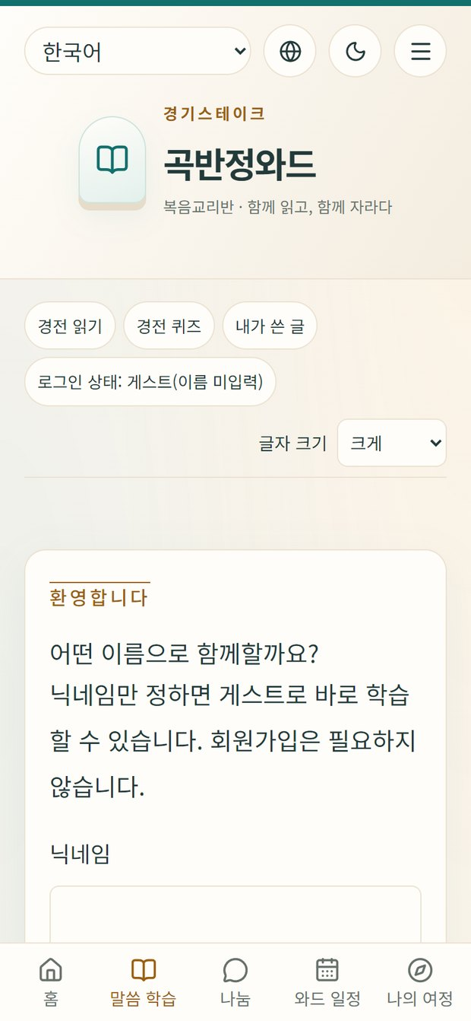

아래쪽 메뉴
휴대폰은 화면 아래, 태블릿은 왼쪽, 컴퓨터는 위쪽에 메뉴가 있습니다.
메뉴 | 하는 일
홈 | 오늘의 학습, 다가오는 와드 일정, 최근 올라온 생각
말씀 학습 | 52주 구약 공과와 매일 읽을 말씀
나눔 | 함께 생각하기 · 생각벽 · 토론
와드 일정 | 와드 모임과 조직별 활동
나의 여정 | 내 학습 기록과 리워드
경전 읽기, 퀴즈, 활동지, 사용설명서는 오른쪽 위 ☰ 메뉴에 있습니다.
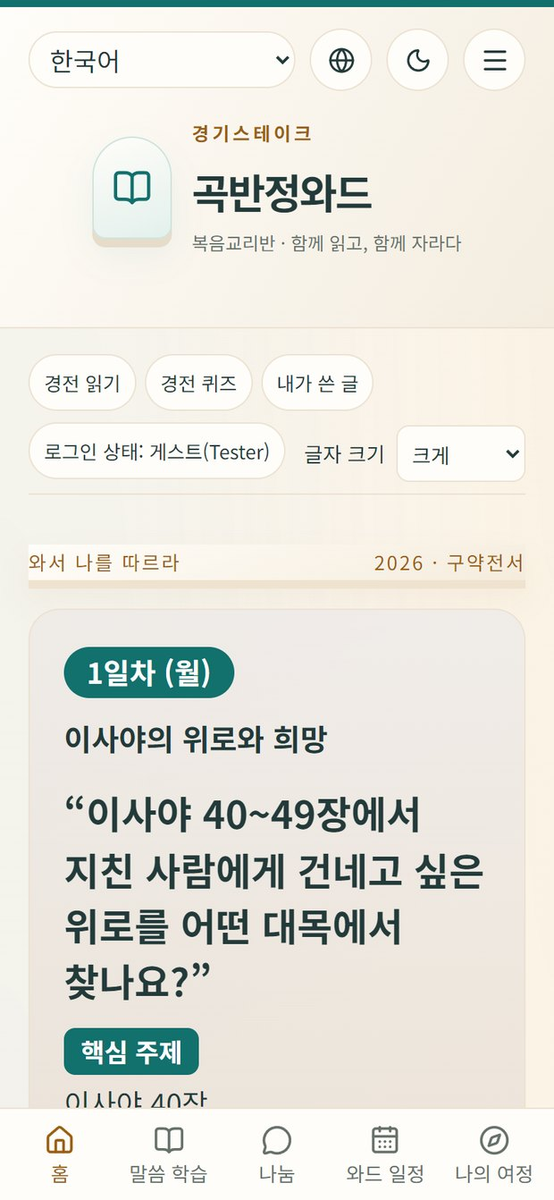

매일 말씀 학습
- 말씀 학습 → 이번 주 공과 → 오늘 요일을 누릅니다.
- 말씀을 읽고 마음에 남은 것과 오늘의 실천을 적습니다. 이 기록은 나만 봅니다.
- 학습을 마치면 새싹·책갈피 같은 리워드를 받습니다.
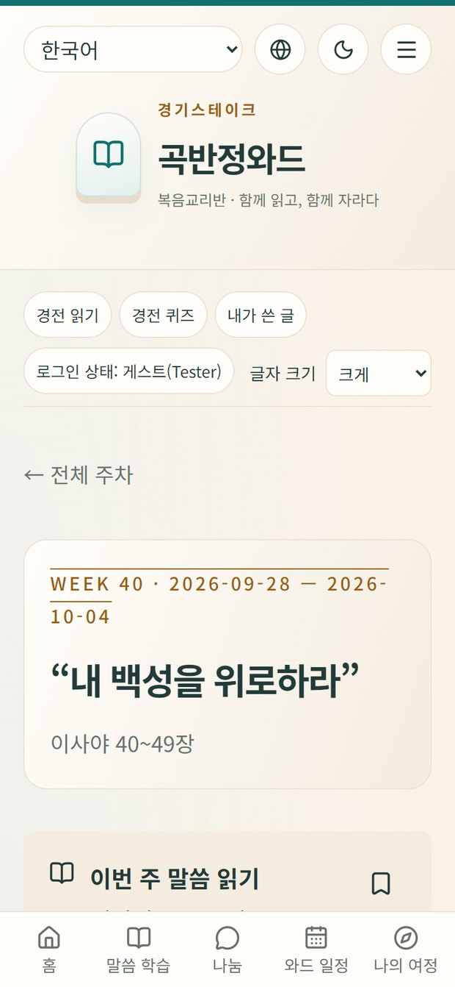

함께 생각하기 (다른 사람들의 의견 보기)
- 나눔 → 함께 생각하기에서 선생님이 올린 질문을 고릅니다.
- 이름 칸은 자동으로 채워집니다. 비워 두면 '익명'으로 올라갑니다.
- 생각을 적고 '답글 등록'을 누릅니다. 다른 사람의 답글에 하트와 댓글을 남길 수 있습니다.
- 쓰다가 나가도 괜찮습니다. 입력을 멈추면 0.8초 뒤 이 기기에 임시 저장되고, 등록하기 전에는 공개되지 않습니다.
- 공유 버튼으로 질문 링크를 카카오톡 등으로 보낼 수 있습니다.
임시 저장은 그 기기에만 있습니다. 다른 휴대폰에서는 이어 쓸 수 없습니다.
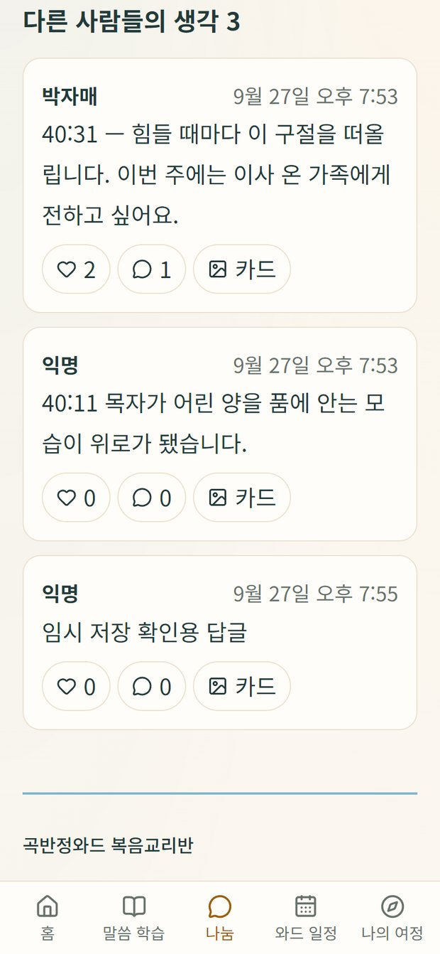

와드 일정 보기
- 와드 일정에서 '달력' 또는 '목록'을 고릅니다. 휴대폰은 목록이 기본입니다.
- 초등회·상호부조회·청소년 같은 조직 버튼으로 필요한 일정만 볼 수 있습니다.
- 일정을 누르면 포스터, 시간, 장소가 나오고 '공유'로 링크를 보낼 수 있습니다.
- 모든 시간은 한국 시간입니다.
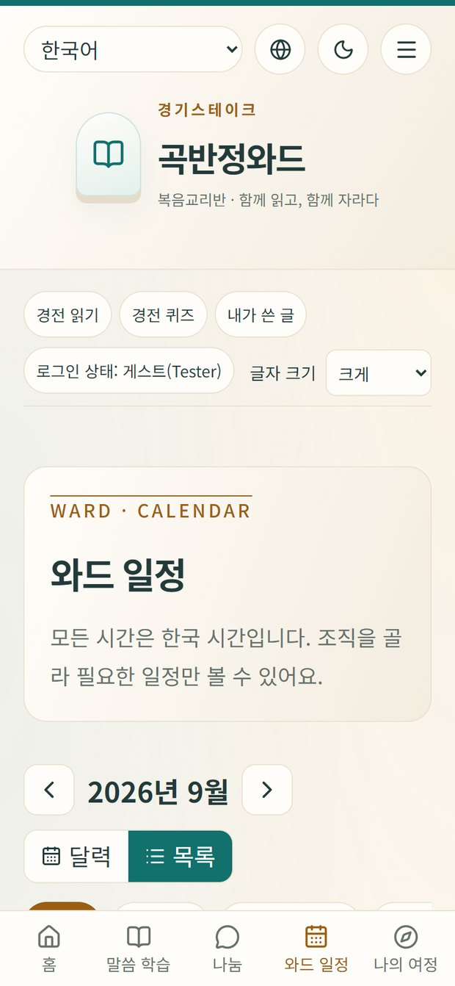

휴대폰 홈 화면에 추가하기
- 아이폰: Safari로 열기 → 아래 공유 버튼 → '홈 화면에 추가'.
- 안드로이드: Chrome으로 열기 → 오른쪽 위 ⋮ → '홈 화면에 추가'.

다른 언어로 보기
한국어·영어·스페인어·필리핀어는 오른쪽 위 언어 버튼으로 바로 바뀝니다. 그 밖의 언어는 휴대폰이나 컴퓨터의 자동 번역을 켜면 이 사이트 전체가 바로 번역됩니다.
- 안드로이드 Chrome: 오른쪽 위 ⋮ → '번역…' → 원하는 언어.
- 삼성 인터넷: 아래 ≡ 메뉴 → '페이지 번역'(또는 번역 아이콘) → 원하는 언어.
- 아이폰 Safari: 주소창 왼쪽 '가가'(또는 aA) → '번역' → 원하는 언어.
- 컴퓨터 Chrome·Edge: 주소창 오른쪽 번역 아이콘 → 원하는 언어.
자동 번역은 기계 번역이라 어색할 수 있습니다. 경전은 교회 공식 사이트에서 해당 언어로 읽는 것이 가장 정확합니다.
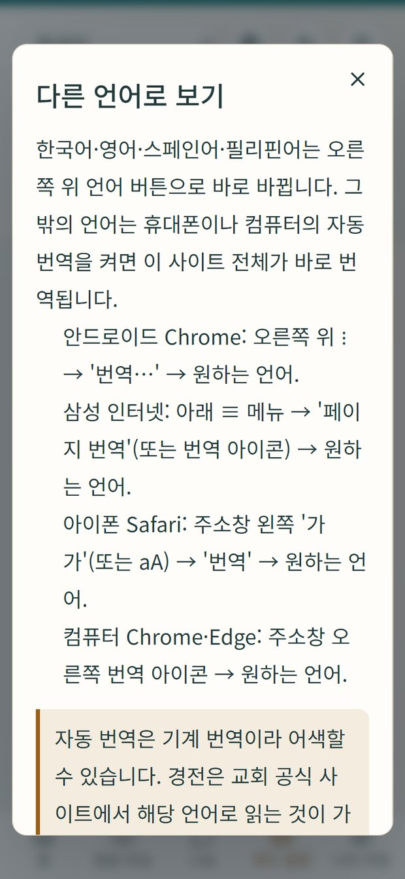

경전을 사이트에서 바로 읽기
- ☰ → 경전 읽기에서 책과 장을 고르거나, 주차 페이지의 오늘 읽을 장 버튼을 누릅니다.
- 성경·몰몬경·교리와 성약·값진 진주를 모두 이 화면에서 읽을 수 있고, ◀ ▶로 앞뒤 장으로 넘깁니다.
- 절 번호를 누르면 그 절에 의견을 달 수 있습니다.
본문은 교회 공식 사이트(churchofjesuschrist.org)에서 그대로 가져오며, 모든 경전 본문의 저작권은 The Church of Jesus Christ of Latter-day Saints에 있습니다. 선택한 언어로 없는 장은 영어로 보여 줍니다.
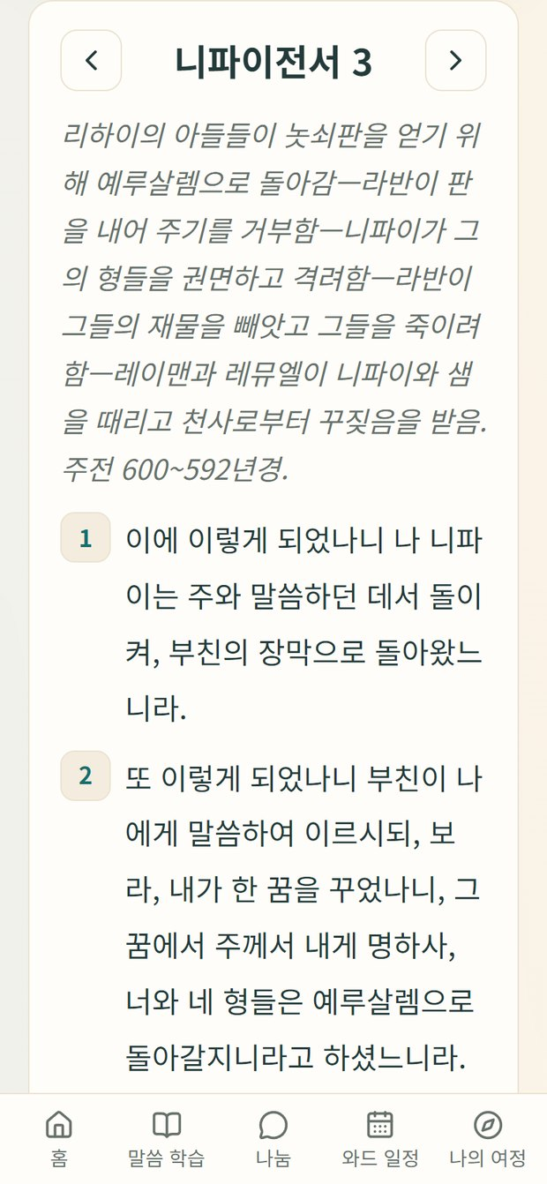

오늘의 Insight 카드
매일 처음 사이트를 열면 그날의 Insight 카드가 뜹니다. 몇째 날인지, 오늘의 질문, 핵심 주제(오늘 읽을 범위), 핵심 메시지가 담겨 있습니다. 닫으면 그날은 다시 뜨지 않고, 홈 화면 맨 위에서 언제든 다시 볼 수 있습니다.
- '오늘 학습 시작'을 누르면 그날의 말씀 학습으로 바로 갑니다.
- '이미지로 저장·공유'를 누르면 카드를 사진으로 저장하거나 카카오톡 등으로 보낼 수 있습니다.
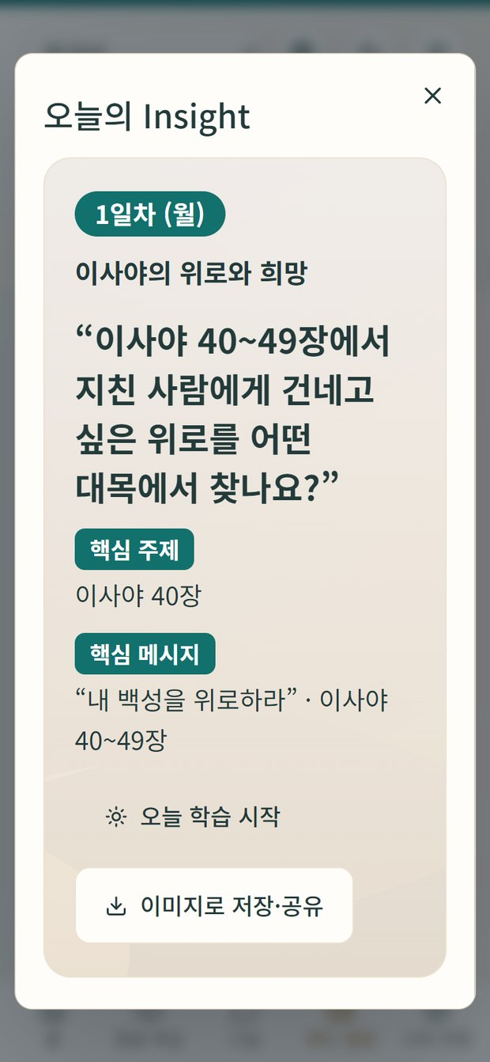

답글을 카드 이미지로 저장하기
- 함께 생각하기의 답글 아래 '카드' 버튼을 누릅니다.
- 정사각형·세로·가로 크기와 배경 그림을 고르고, 작성자 이름을 보일지 정합니다.
- '이미지 저장' 또는 '공유'를 누릅니다. 이미지는 휴대폰 안에서만 만들어지고 서버로 보내지지 않습니다.
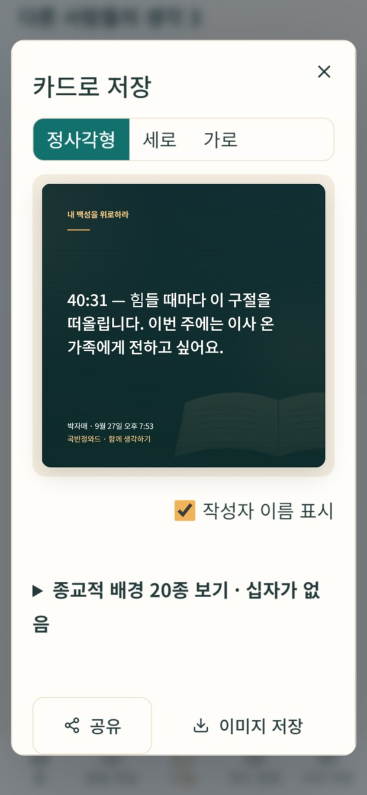

절 번호로 의견 달기
- 주차 페이지 아래 '절에 의견 달기'를 열거나, 경전 읽기 화면 맨 아래로 내려갑니다.
- 장을 고르고 시작 절(끝 절은 선택)을 적은 뒤, 짧은 인용(200자까지)과 생각을 씁니다.
- 같은 절에 달린 다른 사람들의 의견이 절 번호별로 모여 보이고, 하트와 댓글을 남길 수 있습니다.
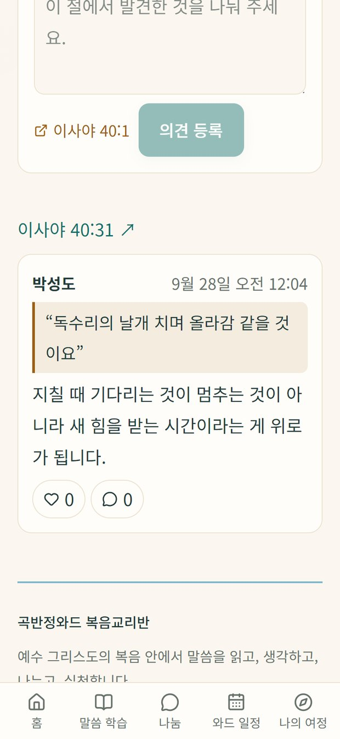

공과 본문에 형광펜·의견 달기
교사가 공과 본문을 올린 주에는 주차 페이지의 '공과 본문 읽고 문장에 의견 달기'에서 본문을 읽을 수 있습니다.
- 문장을 길게 누르거나 드래그해 선택하면 아래에 버튼이 나타납니다.
- '형광펜'은 나만 보는 표시로, 이 기기에 저장됩니다.
- '의견 달기'는 모두에게 공개됩니다. 의견이 달린 문장에는 점선 밑줄이 생기고, 누르면 그 문장의 의견만 모아 볼 수 있습니다.
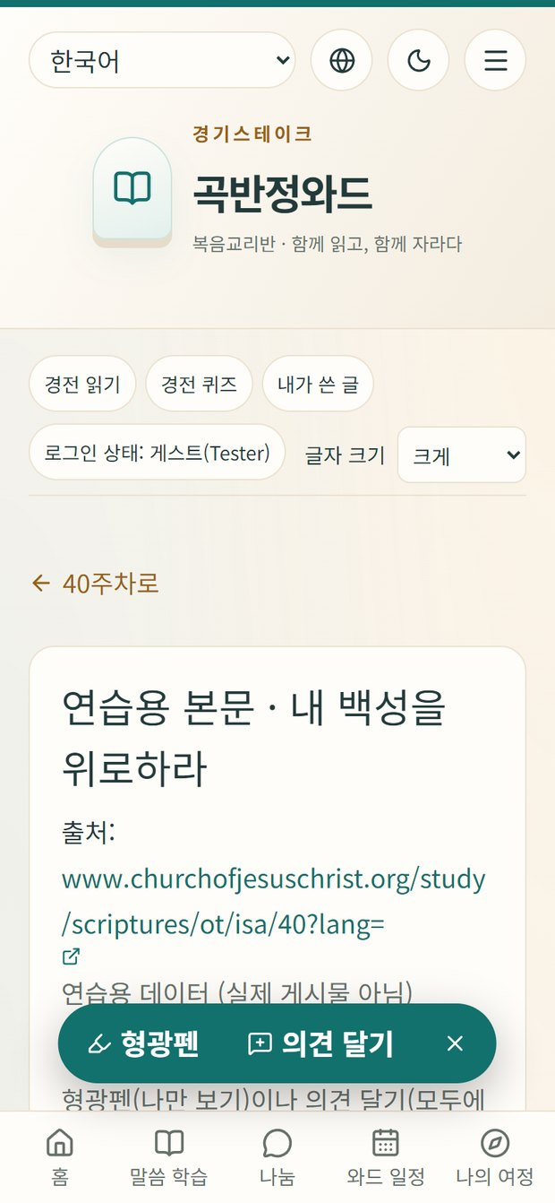

안드로이드 앱 설치·업데이트·삭제
앱은 사이트를 전체 화면으로 여는 공식 방식(TWA)으로 만들어져, 사이트가 바뀌면 앱도 자동으로 최신 내용이 됩니다. 연락처·사진·위치 같은 휴대폰 권한은 하나도 요청하지 않습니다.
- 운영자가 카카오톡·메일·구글 드라이브로 보낸 gokbanjung.apk 파일을 휴대폰에서 누릅니다. (카카오톡은 파일을 저장한 뒤 '열기')
- '이 출처의 앱을 설치할 수 없습니다' 또는 '출처를 알 수 없는 앱' 창이 뜨면 '설정'을 누르고 '이 출처 허용'을 켠 뒤 뒤로 돌아옵니다.
- '설치'를 누르고, 끝나면 '열기'를 누릅니다. 구글 Play 프로텍트가 '검사'를 권하면 '검사 없이 설치' 대신 '앱 검사'를 눌러도 됩니다.
- 홈 화면의 곡반정와드 아이콘(해 뜨는 책 그림)으로 언제든 엽니다.
- 업데이트: 내용은 저절로 최신이 됩니다. 운영자가 새 앱 파일을 보내 준 경우에만 같은 방법으로 설치하면 기존 앱 위에 덮어써집니다(기록은 그대로).
- 삭제: 아이콘을 길게 누른 뒤 '앱 정보' → '삭제'를 누릅니다.
아이폰은 앱 파일 대신 Safari의 '홈 화면에 추가'를 쓰면 앱처럼 사용할 수 있습니다.

도움말

자주 나는 오류
보이는 말 | 해결 방법
origin_rejected / 요청이 거부됨 | 사이트 주소가 바뀌었을 수 있습니다. Vercel의 NEXT_PUBLIC_SITE_URL을 비우거나 실제 주소로 고칩니다.
사진 저장소가 아직 연결되지 않았습니다 | 2_DB업데이트.cmd를 실행하고, SUPABASE_SERVICE_ROLE_KEY가 들어 있는지 확인합니다.
Schema verification failed | 다른 프로젝트의 DATABASE_URL을 넣었을 수 있습니다. 복음교리반 DB 주소인지 확인합니다.
Vercel: Build failed | 1_설치확인.cmd를 먼저 실행해 어디서 멈추는지 확인합니다.
로그인이 안 됩니다 | 관리자에게 비밀번호 초기화를 요청합니다.

개인정보와 기록
- 함께 생각하기 답글, 댓글, 게시된 일정은 방문자 모두가 볼 수 있습니다.
- 매일 학습의 개인 기록은 본인만 봅니다. 선생님도 볼 수 없습니다.
- 브라우저 데이터를 지우면 이전에 쓴 글을 고치거나 지울 수 없게 됩니다.

